FONDO PER IL SOSTEGNO ALLA LOCAZIONE 2013

Procedura per la gestione delle richieste di contributo

MANUALE UTENTE

FONDO PER IL SOSTEGNO ALLA LOCAZIONE 2013
1. Introduzione 3
2. Utilizzo della Procedura 3
3. Avvio della Procedura 3
3.1 Primo avvio 4
3.2 Avvio della procedura a regime 6
3.3 Menu 11

4. Domande di contributo 16
4.1 Gestione delle domande 16
4.2 Stampe ad uso comunale 27
4.3 Stampe destinate agi Uffici Regionali 34

1. Introduzione

La procedura consente di gestire, per ogni domanda di contributo, una scheda con le informazioni richieste dalla Regione.
Le funzioni previste sono:
- Inserimento, Modifica, Cancellazione di una domanda.
- Stampa degli elenchi e dei dettagli delle domande.
- Stampa del modulo di Comunicazione del fabbisogno per la Regione.
- Salvataggio di copia degli archivi.
- Produzione degli archivi per la trasmissione dei dati alla Regione.

2. Utilizzo della Procedura

La procedura consente di gestire le domande di Contributo pervenute al Comune su più posti di lavoro che devono essere opportunamente configurati la prima volta che si accede alla procedura stessa.

3. Avvio della Procedura

La procedura viene avviata dal menù
AVVIO/PROGRAMMI/Sostegno Locazione 2013/ Sostegno Locazione 2013

3.1 Primo avvio

Al primo avvio la procedura presenta la videata di “Configurazione posto di lavoro”.

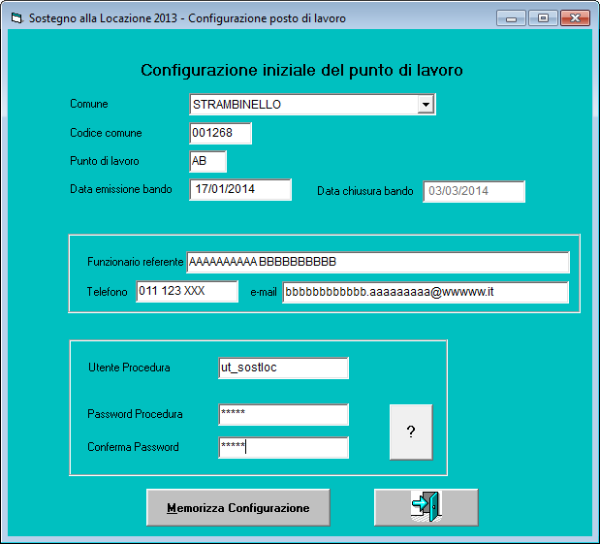

Occorre inserire tutti i dati richiesti:
Comune : è il comune presso il quale viene presentata la domanda
Codice comune : è il codice Istat del comune e viene visualizzato automaticamente; non è modificabile direttamente
Punto di lavoro : serve a distinguere le postazioni di lavoro qualora si intendano utilizzare più computer per gestire le domande ricevute; si devono indicare 2 caratteri alfabetici, ovviamente diversi per ogni postazione
Data emissione bando: è la data che viene stabilita dal Comune entro i limiti indicati dalla Regione.
Data chiusura bando : è il 3/03/2014 per tutti i Comuni della Regione Piemonte come stabilito nel provvedimento regionale.
Funzionario Referente : è il nominativo (cognome e nome) del funzionario comunale di riferimento che verrà presentato nella comunicazione di fabbisogno da inviare alla Regione
Telefono: è telefono del funzionario comunale di riferimento; anche questa informazione verrà inserita nella comunicazione di fabbisogno da inviare alla Regione
E-mail : è l’indirizzo di posta elettronica del funzionario comunale di riferimento o del Comune; anche questa informazione verrà inserita nella comunicazione di fabbisogno da inviare alla Regione
Utente Procedura : Inserire il nome utente scelto per accedere alla procedura. ; inserire almeno 8 caratteri.
Password procedura e Conferma Password : è la parola chiave scelta per accedere alla procedura. ; inserire almeno 8 caratteri e ripeterli per conferma nel campo successivo. Non può essere uguale al nome utente.

N.B. : Nome utente e password verranno richiesti ad ogni successivo avvio della procedura; memorizzarli bene
o annotarli.

Il Comune si può selezionare dalla lista che viene presentata cliccando sulla freccia a destra della casella.



Una volta inseriti i dati in tutti i campi, con il tasto “Memorizza Configurazione” si registra la configurazione del posto di lavoro. Se l’operazione si conclude correttamente viene visualizzato il seguente messaggio:

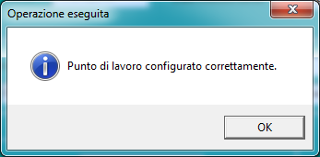

Fare click su OK per accedere alla videata “ Sostegno alla Locazione 2013 - Selezione attività ” , che sarà anche quella di inizio dell’applicazione a regime.

3.2 Avvio della procedura a regime

Dopo che e’ stato configurato il posto di lavoro la procedura si presenterà sempre con la videata di richiesta della password.

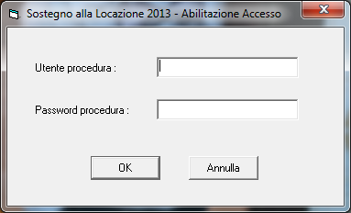

“Sostegno alla Locazione 2013 – Abilitazione Accesso ”.

Inserire l’Utente Procedura e la Password Procedura impostati in fase di configurazione.

Una volta inseriti Utente e Password corretti, cliccando sul pulsante “OK” la procedura si avvierà con la videata
“ Sostegno alla Locazione 2013 - Selezione attività ” .

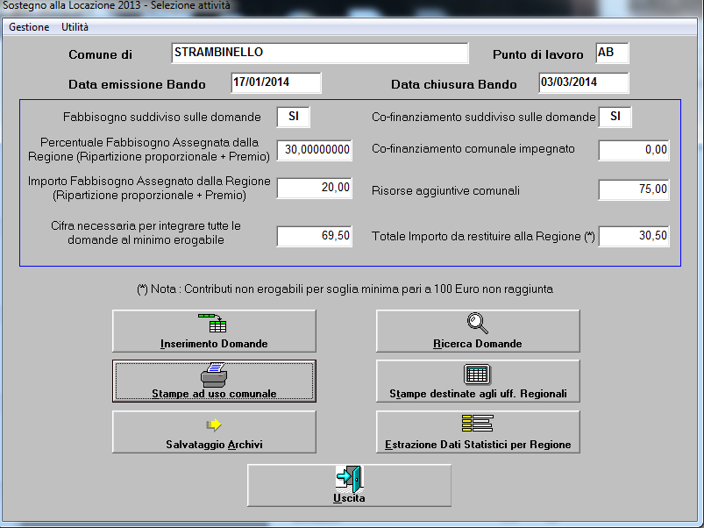

In questa videata vengono sempre visualizzati:
- il Comune ed il punto di lavoro indicati in fase di configurazione
- le date di emissione e chiusura bando
Nel riquadro con il bordo azzurro sono presenti:
- Fabbisogno suddiviso sulle domande:
- SI - se è già stato effettuato il riparto del fabbisogno (e dell'eventuale premio) assegnato dalla Regione sulle domande ammesse e validate
- NO – se non è ancora stato effettuato il riparto del fabbisogno (e dell'eventuale premio) assegnato dalla Regione sulle domande ammesse e validate
- Co-finanziamento suddiviso sulle domande:
- SI - se è già stato effettuato il riparto del co-finanziamento comunale sulle domande ammesse e validate
- NO – se non è ancora stato effettuato il riparto co-finanziamento comunale sulle domande ammesse e validate
- Percentuale Fabbisogno Assegnata dalla Regione: la percentuale del fabbisogno assegnato dalla Regione a cui si somma la percentuale dell'eventuale premio a seguito di co-finanziamento comunale
- Co-finanziamento comunale impegnato: l’importo di co-finanziamento eventualmente impegnato dal Comune
- Importo Fabbisogno Assegnata dalla Regione: l'importo del fabbisogno assegnato dalla Regione a cui si somma l'importo dell'eventuale premio a seguito di co-finanziamento comunale
- Risorse aggiuntive comunali: risorse che il Comune aggiunge al termine delle operazioni di riparto dei fondi (statali, regionali ed eventualmente comunali) per portare a quota 100,00 euro le domande caratterizzate da un contributo non erogabile
- Cifra necessaria per integrare tutte le domande al minimo erogabile: al termine delle operazioni di riparto dei fondi (statali, regionali ed eventualmente comunali) se esistono delle domande con contributo non erogabile il sistema visualizza la cifra che il Comune dovrebbe impegnare per portare queste domande a quota 100,00 euro
- Totale importo da restituire alla Regione (*): il totale importo da restituire alla Regione ottenuto sommando, per le domande ammesse, i contributi non erogati (escluso eventuali quota premio e quota co-finanziamento) perché inferiori alla soglia minima dei 100,00 euro

Inoltre sono presenti dei pulsanti per accedere alle diverse attività della procedura.

Inserimento Domande
Permette di accedere alla videata di caricamento dei dati relativi alle domande.

Ricerca Domande
Tramite questo pulsante si accede ad una videata che presenta l’elenco completo delle domande caricate con la possibilità di modificarne o eliminarne.

Stampe ad uso comunale
Permette di accedere ad una finestra di preselezione delle stampe e tramite questa, alle stampe.

Stampe destinate agli uff. Regionali (ex Statistiche)
Permette di accedere alle stampe del modulo di comunicazione del fabbisogno alla Regione e della stampa con le informazioni relative alle domande.

Salvataggio Archivi
Crea una copia del file archivio sul disco fisso nella directory C:\SostLoc2013\Dati .
Queste copie hanno il solo scopo di preservare i dati dell’archivio in un preciso momento ed eventualmente recuperarli dietro indicazioni tecniche in casi particolari.
Non operare autonomamente sulle copie di salvataggio!

Estrazione Dati Statistici per Regione
Crea una copia dell’archivio chiamato “SostLoc2013_ XXXYYY.mdb (dove XXXYYY rappresenta il codice Istat del comune, di 6 cifre); in automatico l’applicativo propone di salvare questo file nella cartella C:\SostLoc2013\Dati:

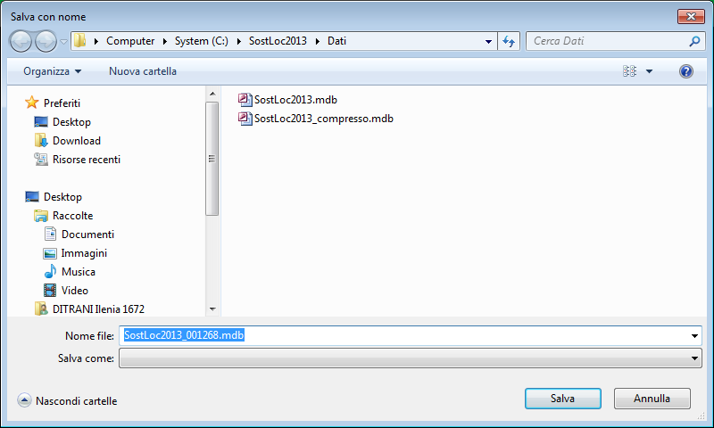

Si consiglia di non modificare queste impostazioni; eventualmente se si sceglie di salvare il file in un’altra cartella è necessario tenere traccia della cartella per poter recuperare facilmente il file da inviare al CSI-Piemonte.
I dati scaricati sono in formato Access e non sono leggibili perché protetti da password.

Se l’operazione si conclude correttamente, l’applicativo visualizza il seguente messaggio:

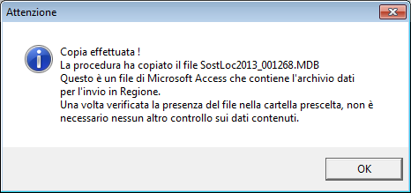

L’invio dei dati si può eseguire tramite posta elettronica all’indirizzo assistenza.sostloc@csi.it allegando il file SostLoc2013_XXXYYY.mdb precedentemente salvato.

Soltanto in caso di problemi nell'utilizzo della posta elettronica si può procedere nel seguente modo:
Spedizione a mezzo lettera del cd-rom contenente l'archivio 2013 salvato tramite la procedura al seguente indirizzo:
CSI Piemonte - Segreteria Direzione Gestione e Sviluppo
Area Produzione e Servizi – Edilizia Pubblica
C.so Unione Sovietica n. 216
10134 Torino

Uscita
Esce dall’applicazione.

NOTA: Gli archivi utilizzati dalla procedura sono in formato Access e sono protetti da password; qualora il Comune intendesse utilizzare tali archivi con proprie procedure per la produzione di altri tipi di stampe oltre a quelle previste dalla procedura messa a disposizione, potrà richiedere la password
al numero telefonico 011 - 316 88 88 del servizio di assistenza o alla casella di posta hd_entilocali@csi.it.

3.3 Menu

Vi è inoltre un menu sotto la barra del titolo suddiviso in 2 parti:

Gestione : permette di compiere le stesse operazioni possibili con i pulsanti

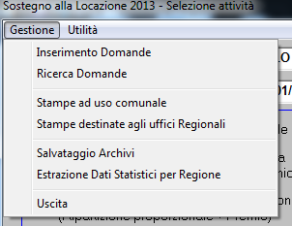

Utilità : prevede 6 scelte

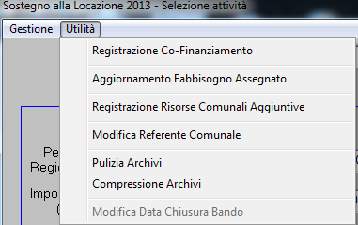

Registrazione Co-Finanziamento

Serve per indicare l’importo di co-finanziamento eventualmente impegnato dal Comune; questo importo sarà stampato sul modulo di comunicazione del fabbisogno da inviare in Regione.

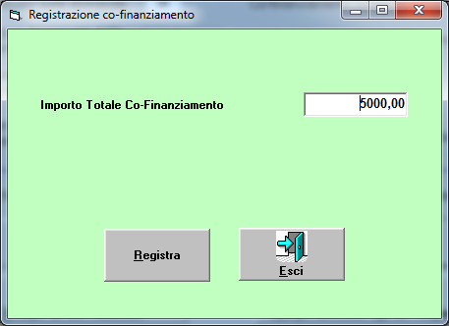

Aggiornamento Fabbisogno Assegnato

Permette di indicare la percentuale e l’importo assegnati dalla Regione al Comune a seguito della comunicazione del fabbisogno. Vengono presentati campi diversi in cui registrare:
  - la percentuale di ripartizione proporzionale assegnata dalla Regione (che è la stessa per tutti i Comuni)
  - l'importo di riparto proporzionale assegnato dalla Regione (percentuale applicata al fabbisogno richiesto)
  - la percentuale di premio regionale (% calcolata sul fabbisogno richiesto)
  - l'importo del premio regionale

Cliccando sul pulsante “Aggiorna” verrà automaticamente valorizzato il Contributo Regionale Concesso su ogni domanda, calcolato come percentuale del Contributo Regionale Richiesto. Se sono stati indicati il premio e la relativa percentuale, il contributo regionale concesso prevede anche la quota di premio.

La voce “Riparto proporzionale del co-finanziamento comunale sulle domande ammesse e validate” è abilitata solo se è stato indicato un co-finanziamento comunale:

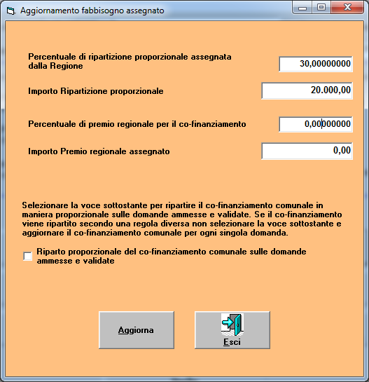

Cliccando sul pulsante “Aggiorna” verrà automaticamente valorizzato:
- il Contributo Regionale Concesso su ogni domanda ammessa e validato, calcolato come percentuale del Contributo Regionale Richiesto
- il co-finanziamento su ogni domanda ammessa comprese quelle il cui contributo regionale concesso non raggiunge la soglia minima dei 100,00 euro.
Se il co-finanziamento viene ripartito secondo una regola diversa non selezionare la voce sottostante e aggiornare il co-finanziamento comunale per ogni singola domanda tramite la funzione “modifica domanda”.
NOTA. Qualora il Comune abbia stanziato un co-finanziamento si consiglia di contattare il numero di telefono 011 – 316 88 88 del servizio di assistenza per il necessario supporto.

Registrazione Risorse Comunali Aggiuntive
Permette di indicare le ulteriori risorse comunali che servono per portare alla quota minima di 100,00 euro le domande ammesse e validate che hanno un contributo non erogabile al termine delle operazioni di riparto del fabbisogno assegnato da regione più eventuale premio e co-finanziamento.

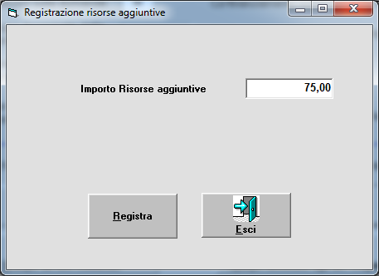

Modifica Referente Comunale
Permette di modificare le informazioni relative al referente comunale che vengono presentate nella comunicazione del fabbisogno da inviare agli uffici regionali. Le uniche informazioni che si possono modificare sono i dati del referente comunale:

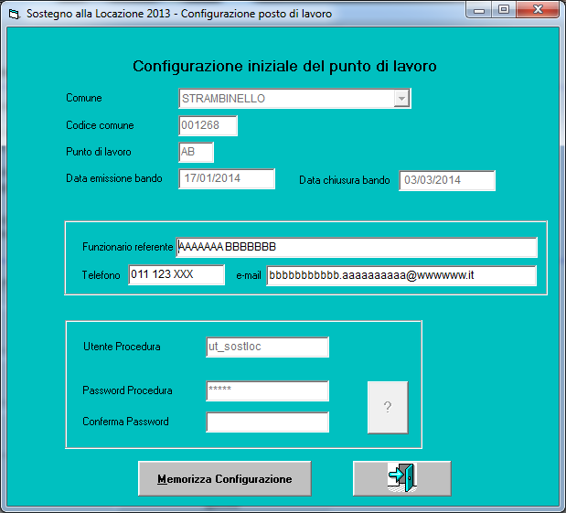

Le uniche informazioni che si possono modificare sono i dati del referente comunale; le variazioni verranno salvate con un ckick sul bottone “Memorizza Configurazione”.

Pulizia Archivi
Effettua una pulizia degli archivi necessaria solo qualora la procedura si interrompa a causa di un brusco spegnimento dell’elaboratore.

Compressione Archivi
Riduce lo spazio occupato dal file archivio.

Modifica Data Chiusura Bando
non disponibile perché la data è stata stabilita dal provvedimento regionale.

4. Domande di contributo

4.1 Gestione delle domande

Si può accedere in inserimento o in modifica.
La videata presenta i dati suddivisi in 4 schede: Informazioni personali e reddituali, Informazioni sull’alloggio locato, Informazioni statistiche e Spazio Riservato al Comune.

Ecco alcuni esempi di come può risultare una domanda compilata. Nella prima parte si presentano i campi per registrare le informazioni sul richiedente e sui dati di protocollo:

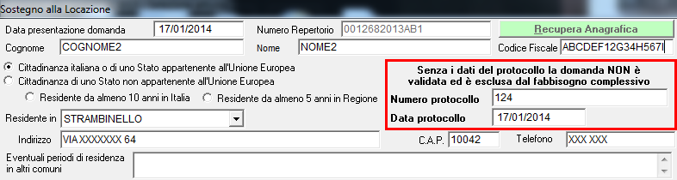

NOTA SUI DATI DI PROTOCOLLO.
Per la gestione delle domande presentate per l'esercizio finanziario 2013 sono stati aggiunti i dati del protocollo:
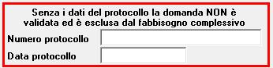
Per ogni domanda è necessario indicare numero e data di protocollo. L'applicativo non considera queste informazioni come obbligatorie ma una domanda che soddisfa i requisiti e non presenta i dati di protocollo vine considerata “ammissibili ma non validata” e non viene inclusa come numero e come fabbisogno nella richiesta da inviare alla regione. Le domande ammesse con i dati del protocollo vengono considerate “ammesse e validate”.
Le domande “non ammesse” sono quelle che non soddisfano i requisiti e su queste non viene controllata la presenza dei dati di protocollo.

Per il richiedente è necessario indicare anche la cittadinanza: sono presenti due voci alternative che permettono di indicare
- se il richiedente è cittadino italiano o cittadino della Comunità Europea
oppure
- se il richiedente è cittadino di uno Stato non appartenente alla Comunità Europea; in questo caso si può indicare se il cittadino risiede da almeno 10 anni in Italia oppure da almeno 5 anni nella Regione Piemonte:

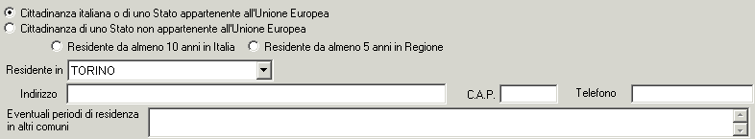

Selezionando una delle due voci comparirà un messaggio di avviso.

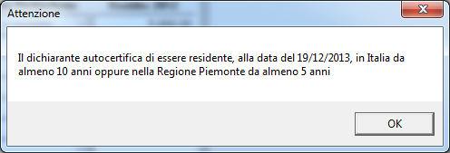

Esiste inoltre un campo “Eventuali periodi di residenza in altri comuni” in cui annotare tutti i Comuni di residenza diversi da quello in cui il cittadino straniero ha presentato la domanda. Questi dati sono utili per la verifica del certificato storico di residenza.

La scheda “Informazioni personali e reddituali” riporta la categoria a cui appartiene il richiedente e i dati del nucleo familiare.
NOTA: per la gestione delle domande presentate per l'esercizio finanziario 2013 è stata eliminata l’indicazione delle eventuali Situazioni di particolare debolezza sociale.

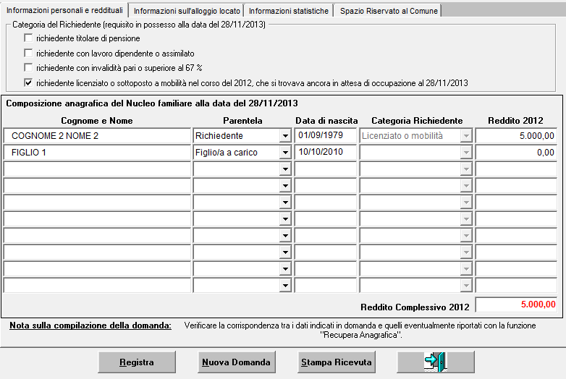

NOTA SUL REDDITO: Il reddito di ciascun componente del nucleo familiare deve essere sempre indicato; se
il componente non ha reddito, indicare 0 (zero).
Non e’ ammessa l’imputazione di redditi negativi; nel caso di un lavoratore autonomo che presenti un reddito negativo, l’importo da indicare e’ pari a 0 (zero).
Il reddito da indicare e’ sempre il reddito complessivo percepito nel 2012 anche se il
canone e’ stato corrisposto per un numero di mesi inferiore a 12.
Tutti gli importi vanno indicati in Euro.

RECUPERO ANAGRAFICHE: Il pulsante “Recupera Anagrafica” (in alto a destra nella videata) permette di
recuperare i dati anagrafici del richiedente e del suo nucleo familiare dall’archivio
dell’anno precedente senza doverli riscrivere.

Il pulsante è attivo solo in fase di inserimento, viene disattivato in fase di modifica.

Se esiste l’archivio dell’anno precedente, si apre una finestra con l’elenco, filtrabile, delle domande presentate per il bando relativo all’anno di esercizio precedente:

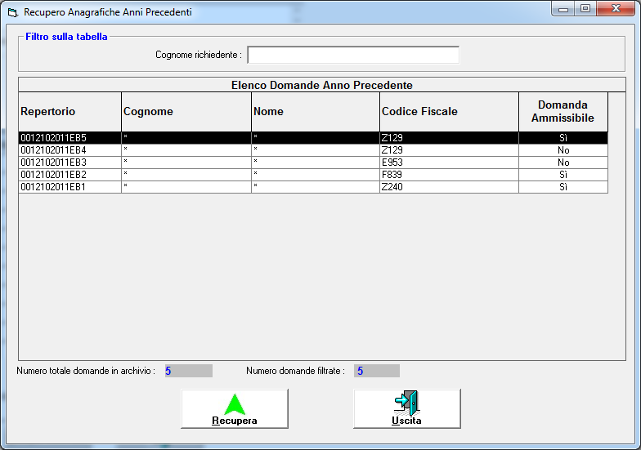

Per recuperare i dati di una domanda si deve selezionare la riga della domanda e quindi fare click sul pulsante “Recupera” oppure doppio click sulla riga della domanda voluta.
I dati recuperati riguardano l’anagrafica (nome, cognome, codice fiscale, indirizzo di residenza, CAP), la composizione del nucleo familiare (esclusi i redditi), le informazioni sulla cittadinanza, la categoria catastale e i contratti di locazione registrati.

Nel caso in cui non esista l’archivio dell’anno precedente (2011), viene segnalato che il recupero dei dati non è possibile:
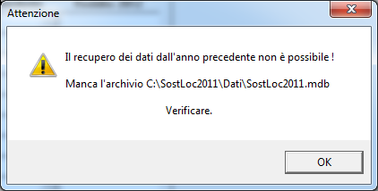

Esempio della scheda “Informazioni sull’alloggio locato” :

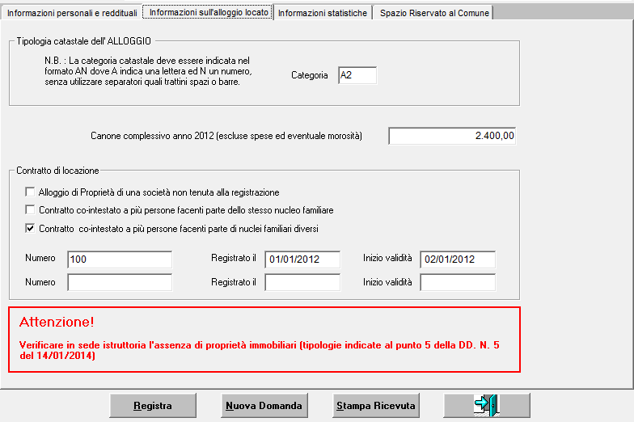

NOTA SULLA CATEGORIA CATASTALE: La Categoria catastale deve essere imputata nella forma An,
Bn, Cn, dove n e’ un numero compreso tra 1 e 10; si ricorda che le categorie catastali per
cui la domanda e’ ammissibile sono unicamente quelle comprese tra A2 ed A6.

NOTA SUL CANONE: Deve essere indicato il canone corrisposto nel corso del 2012; nel caso in cui il canone
sia stato corrisposto per un numero di mesi inferiore a 12 deve pertanto essere indicato un
importo pari al canone mensile moltiplicato per il numero di mesi per cui e’ stato
corrisposto; nel caso di due contratti diversi deve essere sommato il canone corrisposto
relativamente ad ogni contratto.

NOTA SUL CONTRATTO DI LOCAZIONE: Nel caso in cui la proprietà dell’alloggio sia di una società non
tenuta alla registrazione del contratto, occorre spuntare la relativa casella e non sono
richiesti gli estremi di registrazione (Numero e data di registrazione); e’ sempre
obbligatorio indicare l’inizio di validità.
Se il contratto di locazione è intestato a più persone e vengono presentate più domande è necessario indicare anche:
- se il contratto è intestato a persone facenti parte di uno stesso nucleo familiare
oppure
- se il contratto è intestato a persone appartenenti a nuclei familiari diversi.
Non indicare nulla nel caso il contratto di locazione risulti intestato solo al
richiedente.
Nel caso di contratti co-intestati tutti i co-intestatari possono presentare una domanda. Se i co-intestatari appartengono allo stesso nucleo familiare, il reddito da indicare in domanda è quello complessivo del nucleo mentre il canone da indicare è solo la quota a carico del richiedente. Se i co-intestatari appartengono a nuclei familiari diversi, si devono indicare in domanda il reddito del nucleo del richiedente e la quota di canone a carico del richiedente. In questo caso il contributo verrà ridotto del 50%.

Esempio della scheda “Informazioni statistiche” :

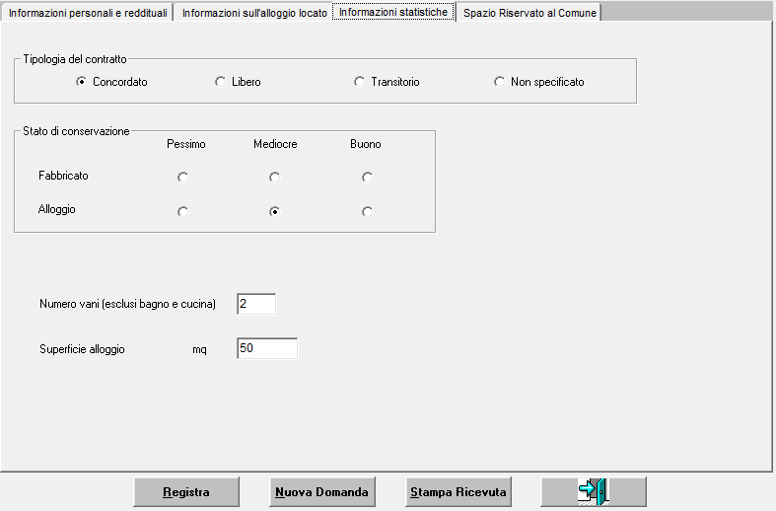

Si ricorda che questi dati sono ininfluenti ai fini dell’ammissibilità della domanda.

Per quanto riguarda la scheda “Spazio Riservato al Comune” è importante evidenziare alcune particolarità.

- Esclusione della domanda a seguito di verifiche in sede di istruttoria comunale
E’ possibile per il Comune indicare come esclusa una domanda, che risultava formalmente ammissibile, a seguito di verifiche in sede di istruttoria [motivo di non ammissibilità non automatico: l’utente deve selezionare la relativa voce].
- Esclusione della domanda a seguito di verifiche in sede istruttoria sulla cittadinanza del richidente
E’ possibile per il Comune indicare come esclusa una domanda, che risultava formalmente ammissibile, a seguito di verifiche in sede di istruttoria sulla cittadinanza del richiedente che, a differenza di quanto dichiarato, non risulta avere la cittadinanza in Italia da almeno 10 anni oppure in Regione da almeno 5 anni [motivo di non ammissibilità non automatico: l’utente deve selezionare la relativa voce]
- Esclusione della domanda per contributo regionale richiesto inferiore alla soglia minima dei 100,00 euro
Quando il contributo regionale richiesto, considerati gli eventuali incrementi e le eventuali detrazioni, è inferiore ai 100,00 euro, il sistema il automatico considera la domanda come esclusa.
- Esclusione della domanda per richiedente assegnatario di alloggio di Edilizia Sociale per l’intero anno 2012 o conduttore di alloggio beneficiario di contributi ricevuti tramite l’Agenzia Sociali per la Locazione
Sono ammesse solamente le domande per le quali i richiedenti sono stati assegnatari di alloggio di Ed. sociale per porzioni di anno (2012).
- Esclusione della domanda per richiedente appartenente a nucleo titolare di diritti esclusivi di proprietà
Sono escluse le domande per le quali i richiedenti o componenti del nucleo siano titolari di diritti esclusivi di proprietà.

Nella sezione Domanda Ammessa

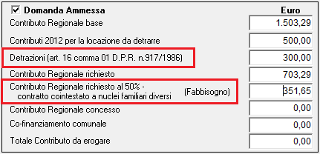

sono presenti le informazioni:
- detrazioni (art. 16 comma 01 D.P.R. n. 917/1986): che può valere 150,00 oppure 300,00 euro
- contributo regionale richiesto al 50% che viene valorizzato automaticamente se nella sezione “Informazioni sull’alloggio locato” è stata selezionata la voce:

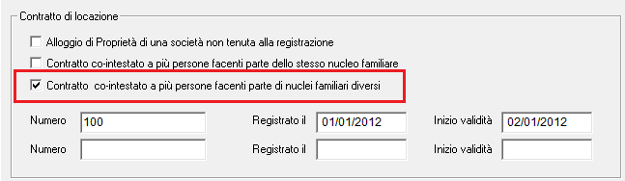

Si ricorda che questa voce deve essere selezionata nel caso di contratti di locazione intestati a più persone appartenenti a nuclei familiari diversi.

Se la domanda è ammessa ma non presenta i dati del protocollo la sezione diventerà “Domanda Ammissibile – NON VALIDATA”
e gli importi saranno tutti evidenziati come presentato nella seguente immagine:

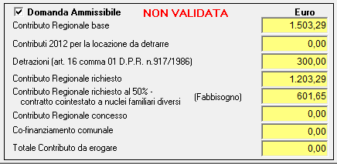

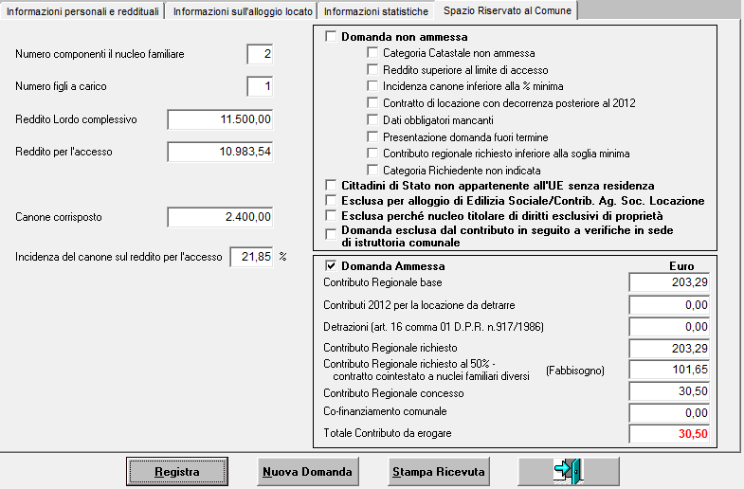

4.1.1 Inserimento di una domanda

Per memorizzare i dati utilizzare il pulsante “Registra”.

Con il pulsante “Nuova Domanda” tutti i campi vengono inizializzati (puliti) , viene attivata la scheda “Informazioni personali e reddituali” e si predispone la procedura per l’inserimento di una nuova domanda.

Il pulsante “Stampa Ricevuta” permette la stampa di una ricevuta per il richiedente qualora si intenda utilizzarla.

4.1.2 Modifica di una scheda precedentemente inserita

Utilizzando invece il pulsante “Ricerca Domande” si accede alla videata “Ricerca domande” dove sono elencate le domande già caricate e dalla quale è possibile modificare ed eliminare tali schede.
La videata si presenta come la seguente:
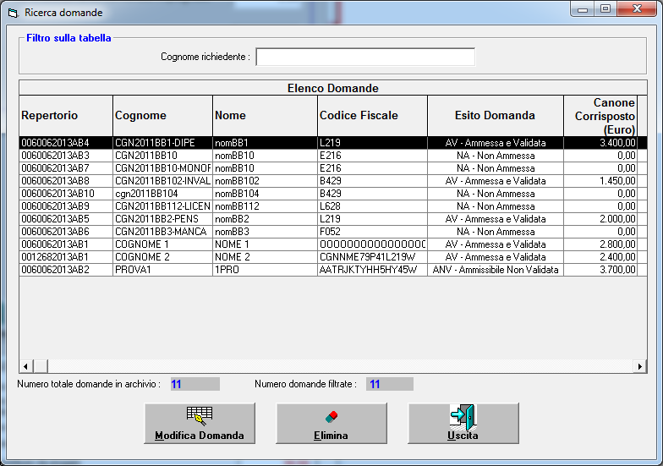

E’ disponibile un filtro di ricerca per ridurre l’elenco delle schede sulla base del Cognome del Richiedente (o anche solo la parte iniziale di esso).
Nella colonna Esito Domanda (ex Domanda Ammissibile) è presente l'informazione sullo stato della domanda: “Ammissibile Non Validata” - “Ammessa e Validata” - “Non Ammessa”
Dopo aver selezionato una riga e’ possibile eliminare la domanda con il Pulsante “Elimina”.
Con il pulsante “Modifica Domanda” si ritorna alla videata “Sostegno alla Locazione” dove viene visualizzata la domanda inserita e si possono apportare le modifiche.

Le modifiche apportate vanno confermate con il pulsante “Registra”.

Il pulsante “Uscita” riporta alla videata precedente.

4.2 Stampe ad uso comunale

Il pulsante “Stampe ad uso comunale” consente di accedere ad una finestra di selezione del tipo di stampa desiderato.

A seconda del tipo di stampa verranno visualizzati dei campi accessori che permettono di specificare l’intervallo di stampa, il tipo di ordinamento o i motivi di esclusione che si vogliono considerare nella stampa.

Selezionando “Stampa Fabbisogno destinato agli Uffici regionali per concorrere alla ripartizione dei fondi” verrà stampato il modulo di comunicazione del fabbisogno alla Regione; questo modulo dev’essere stampato dopo aver inserito i dati di tutte le domande e l’importo dell’eventuale co-finanziamento comunale.

Ecco tre esempi:

Stampa dettaglio domande

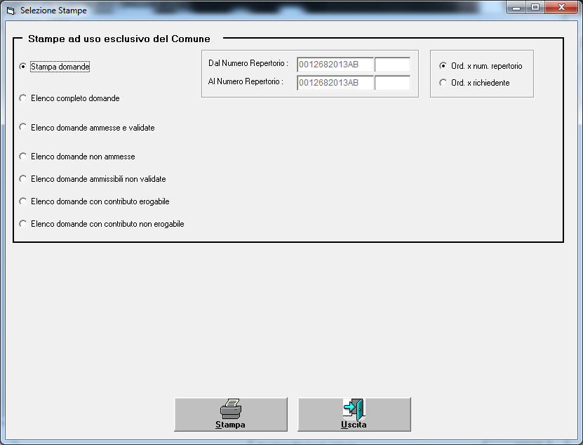

Elenco domande ammissibili non validate

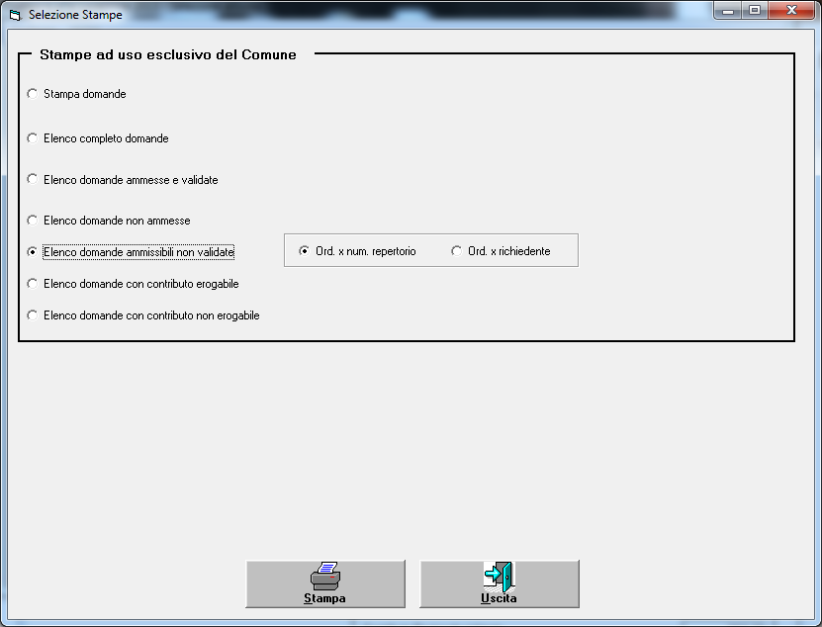

Questa stampa sarà utile per individuare le domande non incluse nella richiesta di fabbisogno da inviare agli uffici regionali.

Elenco domande non ammesse

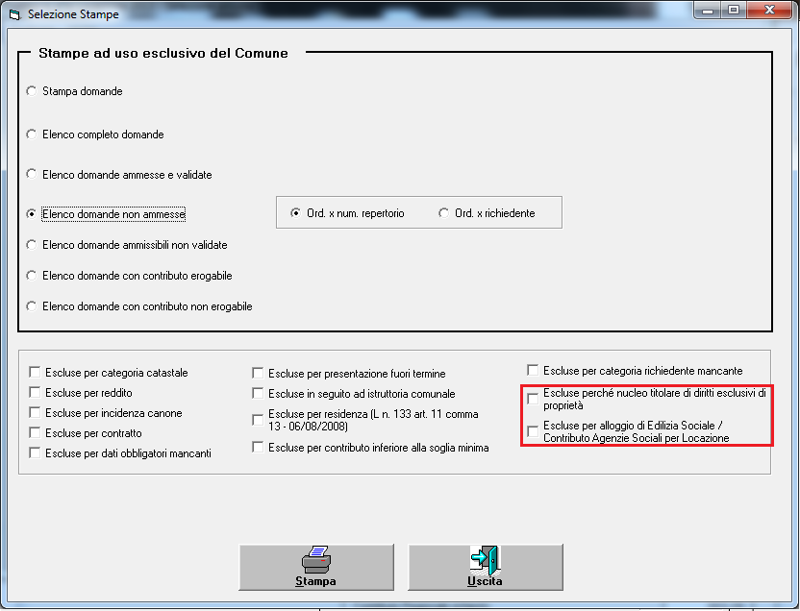

Nella stampa delle domande non aventi diritto (domande non ammesse) ricordiamo i seguenti 2 motivi di non ammissibilità:
- richiedente o componente nucleo titolare di diritti esclusivi di proprietà
- richiedente assegnatario di alloggio di Ed. sociale o ricevente contributo dalle Agenzie Sociali per la Locazione

Il pulsante “Stampa” in questa videata, apre la finestra di anteprima della stampa selezionata.

La visualizzazione dell’anteprima potrà risultare imperfetta per quanto riguarda la dimensione dei caratteri, questo non comporta però problemi in fase di stampa.

Vengono mostrati alcuni esempi delle stampe che si possono ottenere con la procedura:

Stampa Domande

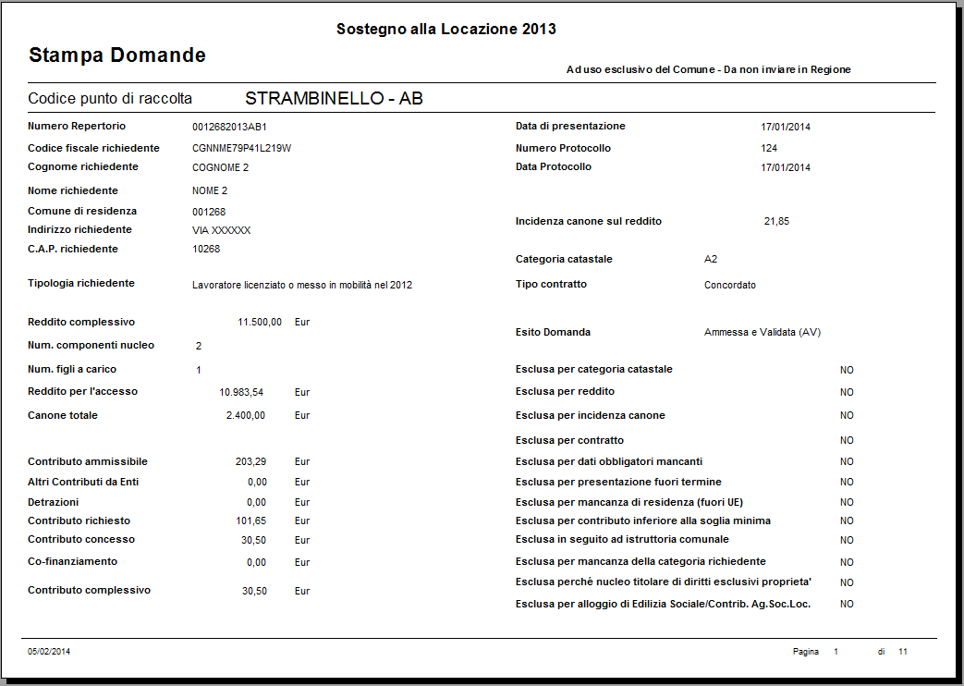

Stampa Domande Ammesse e Validate

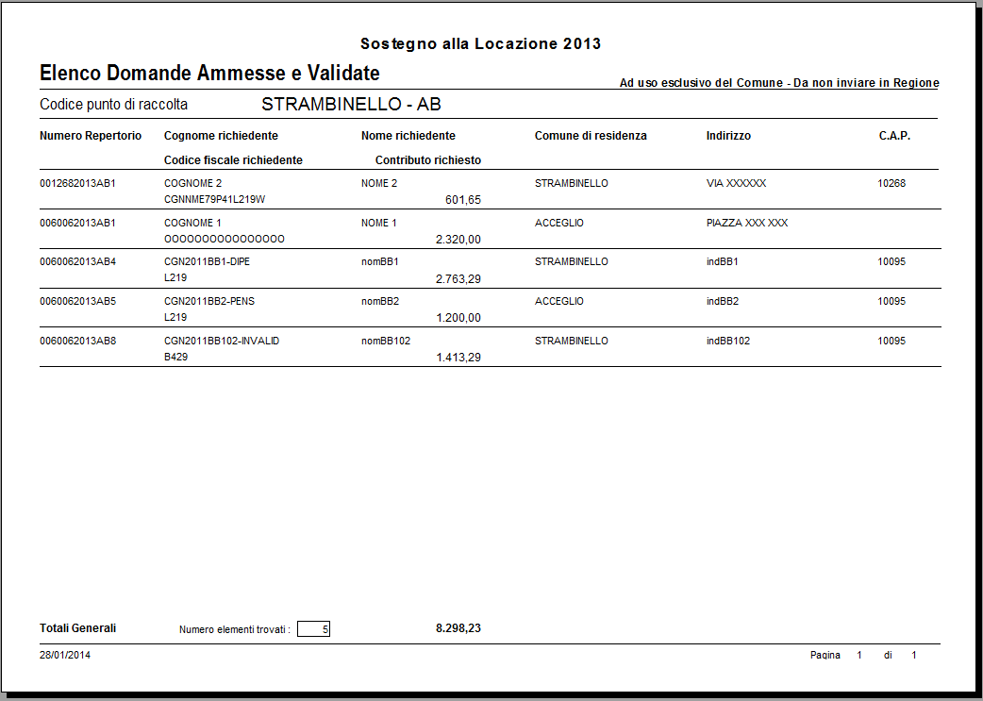

Stampa Elenco completo domande

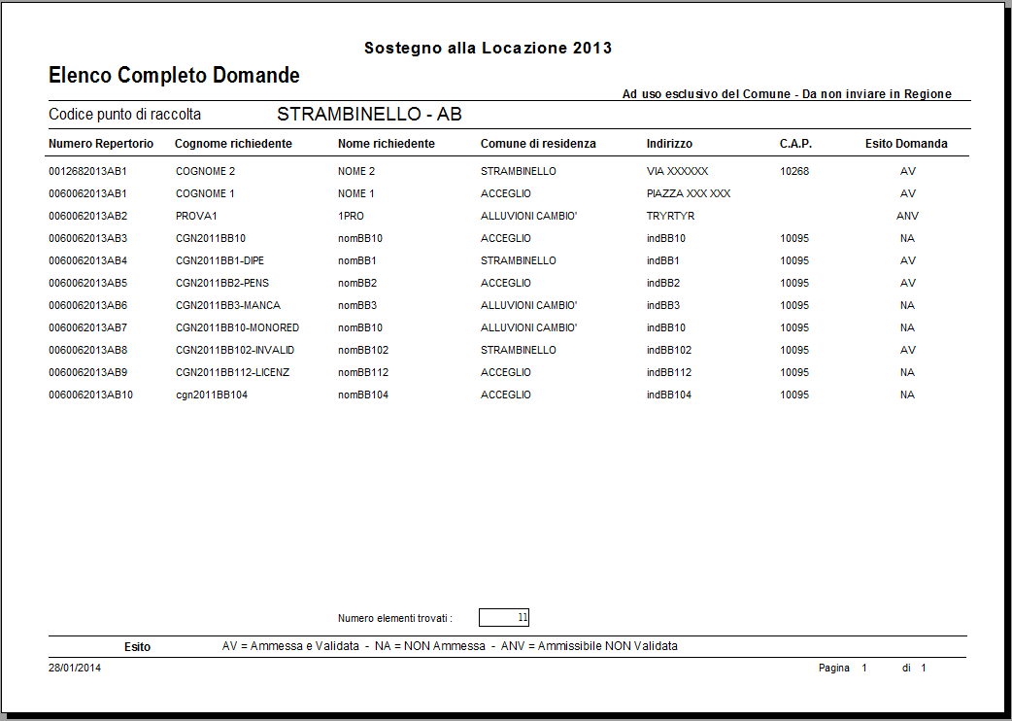

Nella stampa precedente è presente la colonna ESITO DOMANDA che può presentare uno dei seguenti valori:
- AV = domanda ammessa e validata
- ANV = domanda ammessa non validata
- NA = domanda non ammessa

I pulsanti presenti nella parte superiore della finestra, servono per operare in questo ambito.

Chiude la finestra.

Sono attivi se ci sono almeno 2 pagine : servono per muoversi tra le possibili pagine dell’anteprima e permettono di passare rispettivamente alla prima pagina, alla precedente, alla successiva o all’ultima.

Stampa il riepilogo.

Permette l’impostazione delle stampanti.

Permette di esportare la stampa in vari formati e con varie modalità

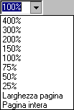

Cliccando sulla freccia posta sulla destra del numero percentuale, si apre una lista a discesa che permette di scegliere l’ingrandimento voluto.

4.3 Stampe destinate agi Uffici Regionali

Il pulsante “Stampe destinate agli Uffici Regionali” consente di accedere ad una finestra di selezione del tipo di stampa desiderato.

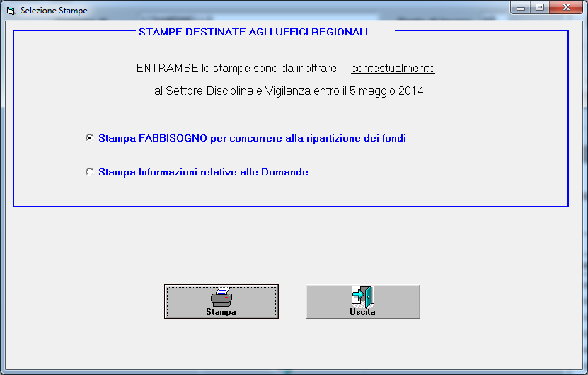

Selezionando “Stampa Fabbisogno per concorrere alla ripartizione dei fondi” verrà stampato il modulo di comunicazione del fabbisogno alla Regione; questo modulo dev’essere stampato dopo aver inserito i dati di tutte le domande e l’importo dell’eventuale co-finanziamento comunale.

Selezionando “Stampa Informazioni relative alle domande” (ex Satistiche) verrà presentata l’anteprima di una stampa che riporta la situazione delle domande caricate, come risulta dall’esempio seguente:

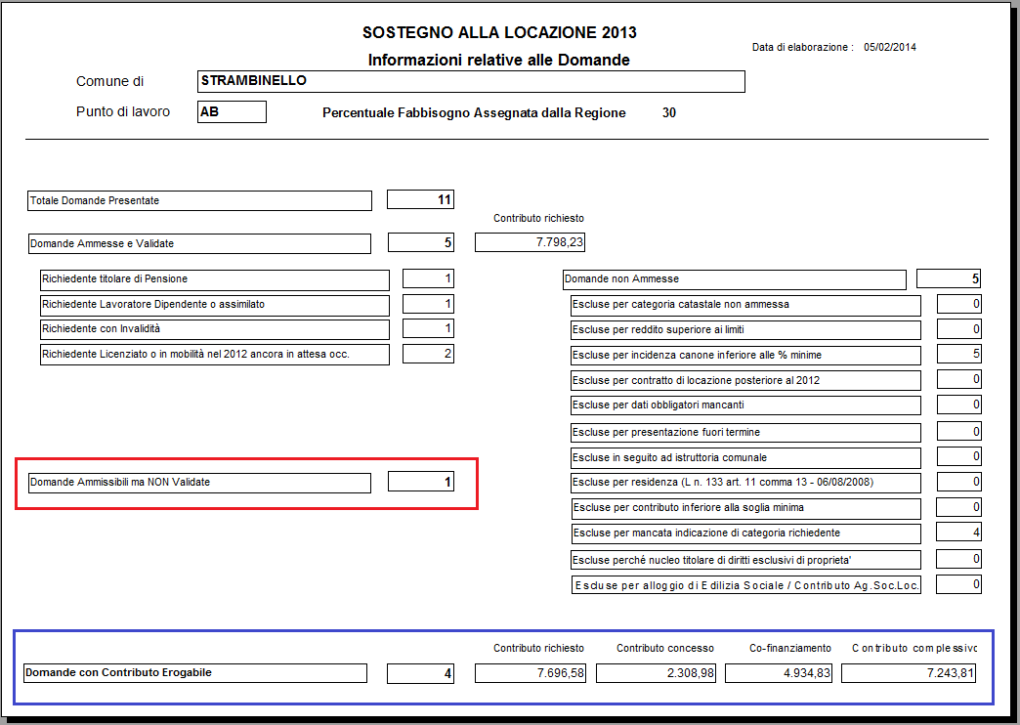

Le informazioni presenti nel riquadro in blu riguardano le domande non validate.

Le informazioni presenti nel riquadro in rosso verranno presentate solo dopo il riparto del fabbisogno assegnato dalla Regione e riguarda esclusivamente le domande che hanno un contributo da erogare superiore alla soglia minima dei 100,00 euro.

